嘉義縣民雄鄉福樂國小107學年度執行食農食安教育成果資料
主題: 結合戶外教育 認識產地食材
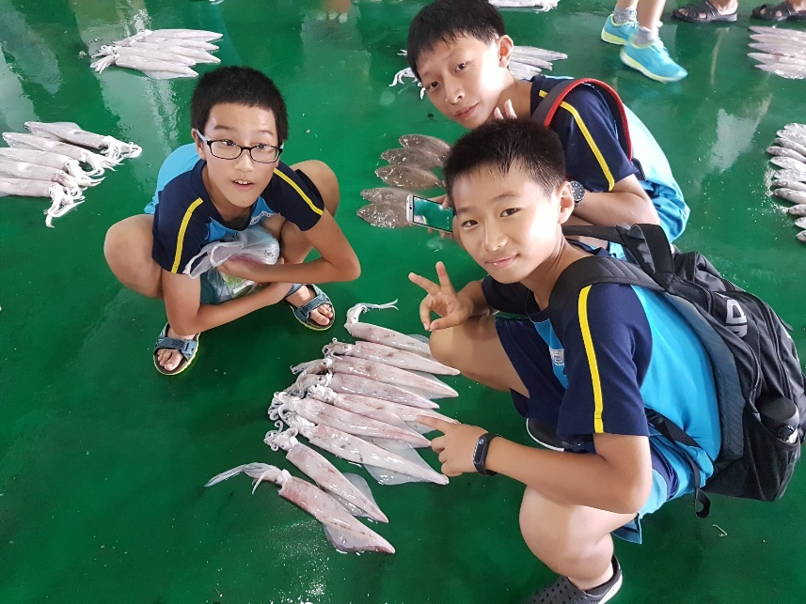 | 